СЕКЦИЯ
«Экологические аспекты современного химического образования»
- Подготовка студентов к обучению химии детей-мигрантов через экологические проекты в соответствии с требованиями ФГОС Д.Л. Дарземанова, ФГАОУВО "Казанский федеральный университет"
- Эколого-химический аспект высшего образования, Н.В. Джевага, СПб Горный ун-т
- Иллюстрированные опорные карточки с заданиями по экологическим проблемам как метод работы с одаренными детьми К.Ю.Каунова, БУ ОО ДПО Институт развития образования,(Орел)
- Организация школьных творческих конкурсов экологической направленности Л.В.Дежина МОУСОШ №1 (Тверь)
- Эколого-химический аспект подготовки специалистов для различных предприятий промышленного комплекса И.Т.Жадовский, СПб Горный ун-т
- Познавательые задания экологической направленности как важное средство повышения качества школьного естественнонаучного образования Л.С.Корсунова, ФГОУ "Тутти" с углубленным изучением предметов музыкального цикла, СПБ)
- Аналитическое исследование сточной воды предприятия-потребителя, занимающегося техническим обслуживанием автомобилей Л.А.Родионова, РГПУ им А.и.Герцена
- Присадки Л.В.Григорьева, СПб Горный ун-т

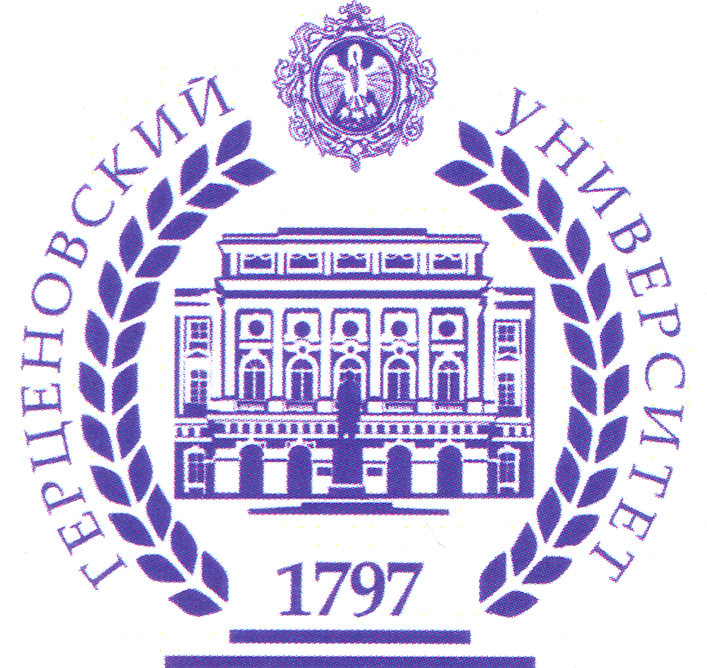 | Министерство образования и науки РФ  ФГБОУ ВПО «РГПУ им. А. И.Герцена»  УМО по направлениям  педагогического образования  191186, Санкт-Петербург, наб. р. Мойки, 48,  кафедра химического и экологического образования;  E-mail: chemedu.herzen@gmail.com

ПРОГРАММА
64-й Всероссийской научно-практической конференции химиков с международным участием
«АКТУАЛЬНЫЕ ПРОБЛЕМЫ
ХИМИЧЕСКОГО И ЭКОЛОГИЧЕСКОГО ОБРАЗОВАНИЯ»

13 апреля 2017 года (четверг)
09.00 – 10.00, корп. 3, ауд. 41. Регистрация участников.

ПЛЕНАРНЫЕ ДОКЛАДЫ (ЧАСТЬ 1)
Корп. 4, Дискуссионный зал (председ.: д.п.н., проф. О. Г. Роговая,
д.п.н., проф. Г.Н.Фадеев)

10.00-10.30 Приветствие участников конференции
- проректора РГПУ им. А. И. Герцена М.Ю. Пучкова
- декана факультета химии РГПУ им. А. И. Герцена В. В. Васильева
- зав. кафедрой химического и экологического образования О. Г. Роговой

10.30-10.50 Актуальность педагогической диагностики в образовании

М. С. Пак, РГПУ им. А. И. Герцена (Санкт-Петербург)
10.50-11.10 Методика модульного обучения химии студентов медицинского вуза
на основе внутри- и межпредметной интеграции
Т.Н. Литвинова, Кубанский государственный медицинский университет Минздрава России (Краснодар)

11.10-11.30 Направления развития школьного химического эксперимента"
М.А.Ахметов, ФГБОУ ВО "УлГПУ им.И.Н.Ульянова", г. Ульяновск
11.30-11.50 " Проблемы обучения студентов, не изучавших химию в 10 -11 классах
Г.Н.Фадеев, Московский государственный технический университет им. Н.Э. Баумана,

11.50-12.10 Кофе-брейк

12.10-12.30 Возможности курса методики химии для подготовки студентов-химиков к педагогической деятельности

Э.Ф.Матвеева, ФГБОУ ВО "Астраханский государственный университет", г.Астрахань

12.30-12.50 О конкурсе научных работ школьников в Латвии
Е.М.Кирилова, Даугавпилсский университет, Латвия
12.50-13.10 Поэтапное формирование понятий
Л.М.Кузнецова, издательство "Мнемозина"
13.10-13.30 Методологические ориентиры обновления содержания естественнонаучного образования
С.А.Волкова, ФГБНУ "Институт стратегии развития образования Российской академии образования" (Москва).

13.30-14.30 Обед

-2-
ПЛЕНАРНЫЕ ДОКЛАДЫ (ЧАСТЬ 2)

14.30-14.45 Редакционная политика, новинки литературы по химии, условия авторского сотрудничества и ЭБС издательства "Лань"
М.В. Рудкевич, "Издательство Лань"
14.45-15.05 Анализ Чешских учебников по органической химии, применяемых в средних школах Н.Караскова, Университет Градец Кралове, Чехия
15.05 - 15.25 Анализ Чешских учебников , применяемых в средних школах Рафаэль Долежал, Университет Градец Кралове, Чехия
15.25-15.45 Некоторые особенности контента строительного профиля при изучении химии в дистанционном образовании Е.И.Тупикин, МТИ (ВТУ), (Москва)

15.45-16.05 Кофе-брейк
16.05-16.20 Структурные особенности задач и возможные способы их решения
Н.Е.Дерябина, МГУ им. М.В.Ломоносова
16.25-16.45 Школа в борьбе за систему знаний: прежде и теперь
С.В.Телешев, ГБОУ СОШ № 635, С.-Петербург
16.45-17.05 Методические подходы к разработке заданий для текущего и итогового контроля по химии в средней школе Д.Ю. Добротин, ИППО МГПУ (Москва)

Товарищеский ужин

14 апреля 2017 года (пятница)

СЕКЦИЯ
«Проблемы теории и практики химического образования в школе»
10.00–15.00 (корп. 3, ауд. 41, председ.: д.п.н., проф. М.А.Ахметов, д.п.н.,проф.М.С.Пак)

- Интеграция естественнонаучных и гуманитарных знаний как необходимое условие реализации ФГОС обучения школьников химии А.Н.Лямин, ФГБУ "Вятский Государственный университет
- О качестве контрольно-измерительных материалов для итоговой аттестации учащихся по химии в основной школе Л.Г.Горбунова, Котласский филиал Государственного университета морского и речного флота им.С.О.Макарова
- Формирование умения составлять уравнения окислительно-восстановительных процессов, протекающих в растворе и некоторые вопросы стандартизации обучения Б.В.Румянцев, ФГБОУ "МГПУ" (Москва)
- О производстве чугуна и стали. Что за скобками учебника химии? В.М. Шабаршин, ЗАО "Центр точного машиностроения и автоматики"
- Исторически подход в системе подготовки будущего учителя химии Г.Ф.Мельникова, ФГАОУВО "Казанский федеральный университет"
- Конструирование химических приборов средствами ПО SMART Notebook А.Г.Григорьев, Средняя школа № 197,СПб
- Использование учебных сетевых проектов во внеурочной деятельности обучающихся Л.В.Давыденко, РГПУ им. А.И.Герцена
- Дизайн-проект знаков визуальной коммуникации для школы на примере разработки декоративных элементов для кабинетов химии и экологии О.Ю.Амелина, ФГБОУ ВО "Орловский государственный университет им. И.С.Тургенева"
- Химические олимпиады школьников как форма химико-педагогических исследований. Г.Т.Хайруллина, ФГАОУВО "Казанский федеральный университет"
- Содержание химических задач в классах гуманитарного профиля А.П. Кунаева, РГПУ им.А.И.Герцена, СПб
- Роль и место учебных проектов при обучении химии Л.Г.Королькова, ГБОУ школа № 246 Приморского район
- Технологии успеха Л.В.Корженевская, Санкт-Петербургский колледж «ПетроСтройСервис»

СЕКЦИЯ «Проблемы теории и практики химического образования в вузе »
10.00–15.00 (корп. 13, ауд. 5, председ.: д.п.н., проф. Ю.Ю.Гавронская)
- Дистанционное образование как вариант методической подготовки студентов к внешней аттестации. С.С. Космодемьянская, Химический институт им. А.М.Бутлерова Казанского федерального университета
- Проблемы информационной коммуникации при обучении химии А.Е. Калиновский, Казанское высшее военное командное училище
- Методическая подготовка студентов к обучению химии на примере курса "Система образования Татарстана" Г.И.Хаметова, Химический институт им. А.М.Бутлерова Казанского федерального университета
- Взаимосвязь интегративного и дифференцированного подходов в профессиональной подготовке студентов А.М.Стихова, Государственный морской университет им. адмирала В.В.Ушакова (г.Новороссийск)
- Некоторые характерные особенности учебного пособия для иностранных студентов, изучающих курс органической химии на русском языке. А.П.Гаршин, СПб политехнический ун-т Петра Великого
- Использование дистанционных образовательных технологий в организации самостоятельной работы студентов при изучении химических дисциплин О.Е.Симакова, ФГБОУ ВО "Орловский государственный университет им. И.С.Тургенева"
- Организационно-педагогическое и технологическое сопровождение студентов с инвалидностью в освоении дисциплины "Химия" в техническом вузе А. Орешкина, МГТУ им. Н.Э. Баумана (Москва)
- Место органической химии в общетеоретической подготовке А.Е.Щеголев, ГБОУ ВПО "СПб государственная химико-фармацевтическая академия"
- Методическая подготовка будущих учителей химии в субъектно-ориентированном образовательном процессе педагогического вуза Е.В. Ефимова, Башкирский государственный педагогический университет им. М.Акмуллы
- Использование виртуальных лабораторий при обучении физической и коллоидной химии в вузе В.В.Оксенчук, РГПУ им.А.И.Герцена
- Подготовка студентов к методике обучения учащихся решению химических задач. Э.Г.Злотников, РГПУ им.А.И.Герцена (СПб)
- Роль "химического эксперимента" в процессе обучения химии как дисциплины в высших учебных заведениях И.В.Берлинский, СПБ Горный ун-т.
- Химическое образование на современном этапе А.А. Кужаева, СПб , Горный ун-т

15.00 Экскурсия
-3-

